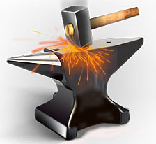
ИП Ананьев П.А. Кружева из металла
13.09.2018

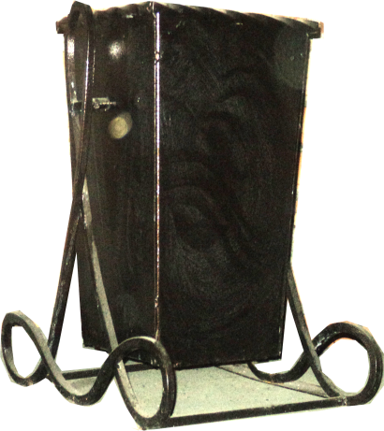 | Стационарная опрокидывающаяся  285х215х600мм,  объем 24л  лист 1,5мм,  квадрат 12мм.  Цена – 4500руб
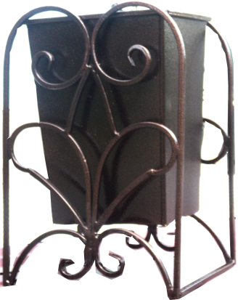 | Стационарная опрокидывающаяся  300х300х600мм;  объем 25л  лист 1,5мм,  квадрат 12мм.  Цена – 4500руб
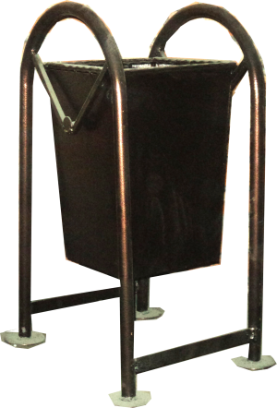 | Опрокидывающаяся  320х320х550мм;  объем 25л  лист 1,5мм,  труба 20мм.  Цена – 4000руб
адрес: г.Прокопьевск, ул.Горная, 51, телефон (3846) 61-22-00, (3846) 61-20-82
сайт: http://www.a007v1.narod.ru, e-mail: an2-2007@mail.ru

ИП Ананьев П.А. Кружева из металла
13.09.2018

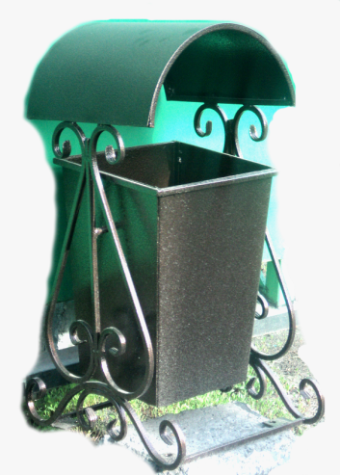 | Опрокидывающаяся с навесом  320х320х550мм;  объем 25л  лист 1,5мм,  Квадрат 10мм.  Цена – 4500руб
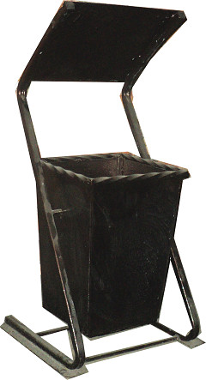 | Опрокидывающаяся с навесом  320х320х550мм;  объем 25л  лист 1,5мм,  Труба 20*20.  Цена – 4500руб
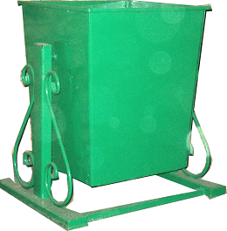 | Опрокидывающаяся / социальная  320х320х550мм;  объем 50л  лист 1,5мм,  Круг 12мм  труба профильная 40х20мм  Цена – 3700руб

адрес: г.Прокопьевск, ул.Горная, 51, телефон (3846) 61-22-00, (3846) 61-20-82
сайт: http://www.a007v1.narod.ru, e-mail: an2-2007@mail.ru

